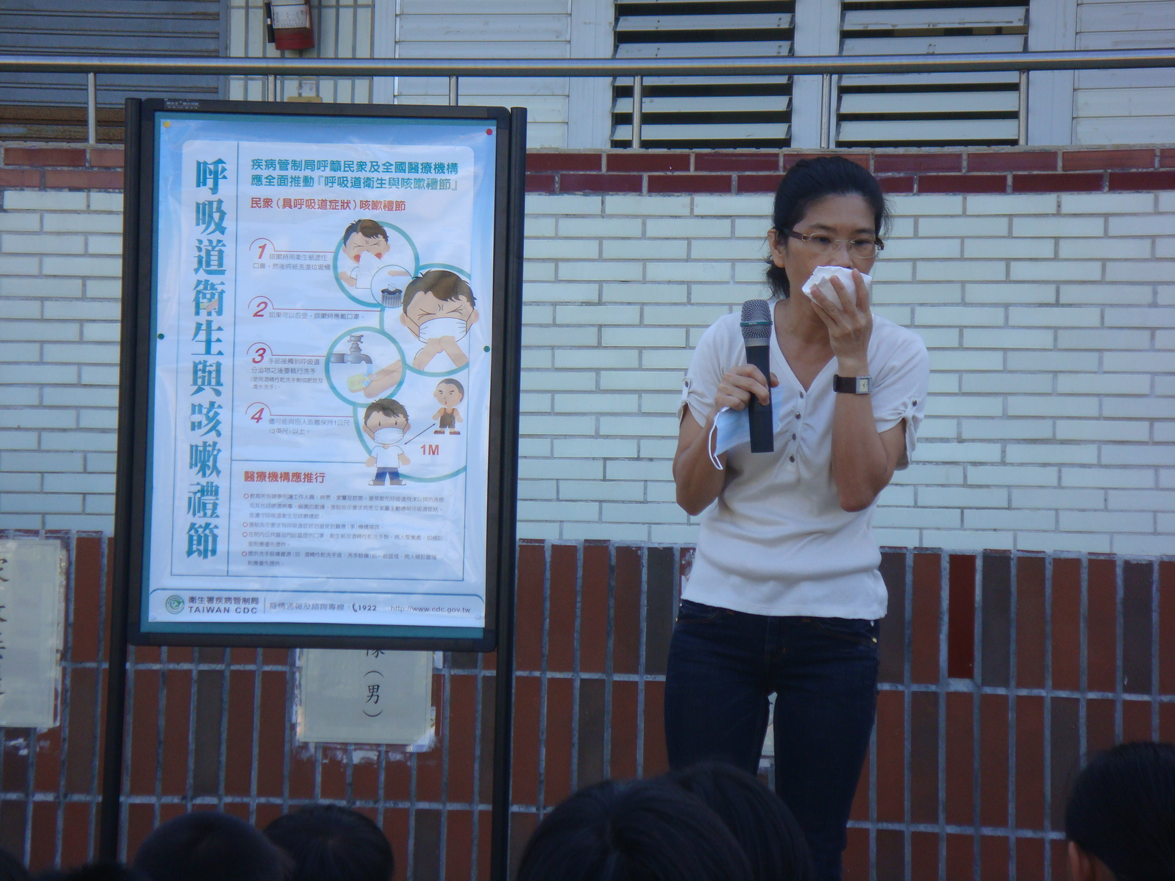
首重”手部衛生-勤洗手”並注意”咳嗽禮節-戴口罩”
一、什麼是H1N1新型流感？
大多數人對這種新病毒沒有抵抗力，而成為可以大規模人傳人的全世界流行，都可以稱為「新型流感」。
二、怎麼會感染H1N1新型流感?
- 主要是透過口鼻分泌物、飛沫傳染。
- 與得到H1N1新型流感的病人接觸而傳染。
- 經由H1N1新型流感在發病時散播病毒，一般在症狀出現前1天到發病後7天都具有傳染力。
三、感染到H1N1新型流感會怎樣?
H1N1新型流感症狀跟流行性感冒很像，包括發燒、咳嗽、喉嚨痛、全身酸痛、頭痛、寒顫與疲勞，有些人會出現腹瀉、嘔吐、流鼻涕等症狀，嚴重時會導致肺炎而死亡。
四、如何預防受到感染?
(一)肥皂勤洗手，養成良好衛生習慣，不用不乾淨的手碰觸眼睛、鼻子及嘴巴。
正確洗手五步驟：
- 濕：在水龍頭下把手淋濕並抹上肥皂或洗手乳。
- 搓：手心手背指縫互相搓揉約20秒。
- 沖：用清水將雙手搓洗乾淨
- 捧：捧水將水龍頭沖乾淨再關閉水龍頭。
- 擦：將手擦乾或烘乾。
（二）與人打招呼以拱手代替握手。
(三)注意呼吸道衛生及咳嗽禮節。
1.有咳嗽等呼吸道症狀時應戴口罩，當口罩沾到口鼻分泌物時，應立即更
換並丟進垃圾桶。
2.打噴嚏時，應用面紙或手帕遮住口鼻，若無面紙或手帕時，可用衣袖代
替。
3.手部接觸到痰、鼻涕等分泌物時，要立即澈底清潔雙手。
(四)生病時應請假在家休息，除就醫外，儘量避免外出。
若有感冒症狀(如咳嗽、流鼻水、頭痛等)出現時，應看醫生並請假在家休息，每
日測量並紀錄體溫。待症狀解除24小時後再回學校上課
(五)避免去人多或空氣不流通的地方。
(六)均衡營養、充足睡眠與適度運動。
均衡的飲食，多吃蔬菜水果等高纖維食物，且每日多喝水。保持輕鬆愉快的心情。不熬夜、避免過度疲勞、適度休息與睡眠，保持每日運動到流汗，或每日至少30分鐘的運動習慣可提升身體的抵抗力。
(七)保持環境衛生及空氣流通。

